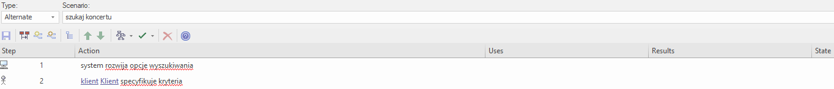



System wyświetla stronę z koncertami – główna strona na której znajdują się koncerty i wyszukiwarka danego koncertu.

Klient wybiera koncert – klient z wyświetlonych koncertów wybiera jeden.

Szukaj koncertu – System po kliknięcia na pole wyszukiwarki przez klienta rozwija opcje wyszukiwania, klient po tej czynności ma możliwość szczegółowe wyszukanie koncertów według kryteriów takich jak cena, data, opinie, nazwa, miejsce, występujący artyści. Jeśli system znajdzie koncert wyświetli jego stronę jeśli nie, Klientowi zostanie wyświetlona strona główna z koncertami.

System wyświetla stronę koncertu – na stronie koncertu znajdują się szczegółowe informacje o koncercie jak cena, data, opinie, nazwa, miejsce, występujący artyści i przycisk dodania koncertu do koszyka.

Klient dodaje koncert do koszyka – klient po wciśnięciu przycisku „dodaj do koszyka” dodaje koncert do koszyka.

Opuść system – klient opuszcza system.

System wyświetla zawartość koszyka – w koszyku znajdują się bilety które zostały dodane przez Klienta i przycisk „złóż zamówienie” oraz przyciski do edycji biletów.

Edytuj koszyk – klient ma możliwość usunięcia i zmiany ilości wybranego przez siebie biletu.

Klient składa zmówienie – klient po kliknięciu na przycisk „złóż zamówienie” zaczyna proces składania zamówienia.